**Jurnal Pemrograman Web Modul 6**

**Keterangan :**

* Buat folder di htdocs dengan format :
  + Nim/jurnal/file.php (contoh : 67061xxxxx/jurnal/file.php).
* **Screenshoot** (full windows) & program/codingan di upload dalam 1 rar.
* Nama, nim, kelas, disesuaikan. Kecuali untuk pertanyaan perbedaan method get dan method POST.

**Penilaian Jurnal Modul 6 :**

1. Buatlah sebuah tampilan web sederhana yang dimana fungsinya mengupload sebuah gambar serta deskripsi gambar tersebut dengan format sebagai berikut:

* Title ( Placeholder : Input Title ).
* Description ( Placeholder : Input Description ).
* Cover ( Pilih File = Jika tidak ada file dipilih “Maka diwajibkan mengupload gambar” ).
* Hasil isi data Input Title, Input Description dan Cover nantinya akan masuk ke database.
* Gunakan Ajax, Json dan JavaScript.

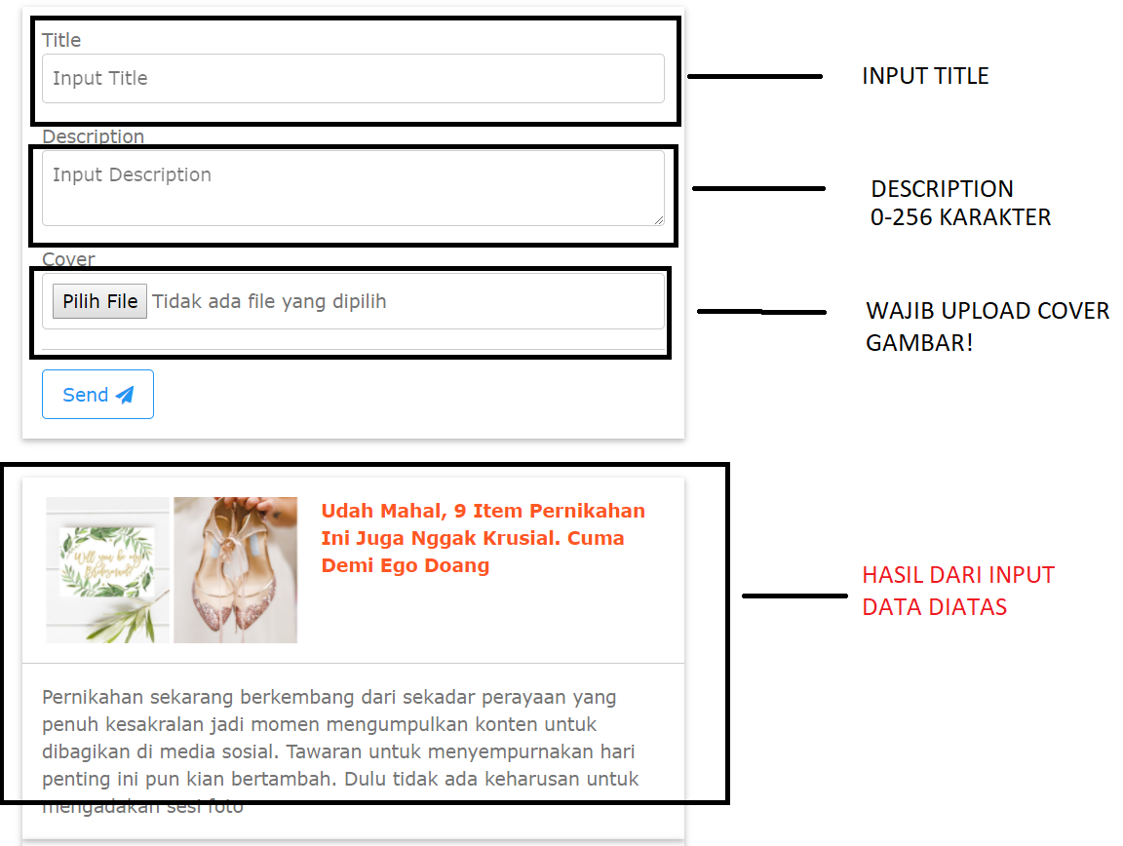

**Udah jangan di scroll lagi. Soalnya cuma itu kok, oh iya jangan lupa tanyain kakak aspraknya yaa biar ga pada gabut cuma duduk doang.**

**Reynaldi Prama Octavially**